**INSCRIPTION 2021/2022**

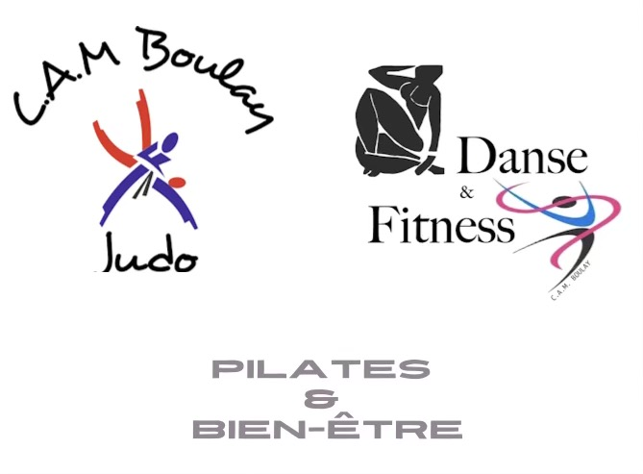

Nouvelle demande de licence 🞎

Nom : …………………………………………………………

JUDO 🞎

DANSE/ZUMBA KIDS 🞎

FITNESS 🞎

Autres 🞎

Prénom : ……………………………………………………

Date de naissance : ……………………………………

Date d’entrée club : ……………………………………

Age : …………………………………………………………

Sexe : …………………………………………………………

Certificat médical 🞎 Questionnaire de santé 🞎

Adresse : ……………………………………………………………………………………………………………………

Tel : ……………………………………… Tel autre : ………………………………………………

Adresse mail 1 : ……………………………………….……………………………………………

Adresse mail 2 : ……………………………………….……………………………………………

Grade Judo : ……………………………….. Poids Judo : …………………………………..

Groupe Danse/Danse Kids : …………………………………………………………

Activité Fitness : …………………………………………………………

|  |  |  |  |  |
| --- | --- | --- | --- | --- |
| Paiement | Cotisation | Licence | Club | C.M |
|  |  |  | Envoyé/reçu |  |

Conformément aux articles 226-1 à 226-8 du Code Pénal, j’autorise le Club CAM à partager mon image sur divers média pour la promotion de celui-ci. OUI 🞎 NON 🞎

Je soussigné(e) ……………………………………………..………….. avoir pris connaissance du protocole sanitaire, lié à mon activité physique, mis en place par l’association et m’engage à le respecter.

Le ………………………. à …………….……………………………. Signature